Спортивный досуг в честь 8 Марта
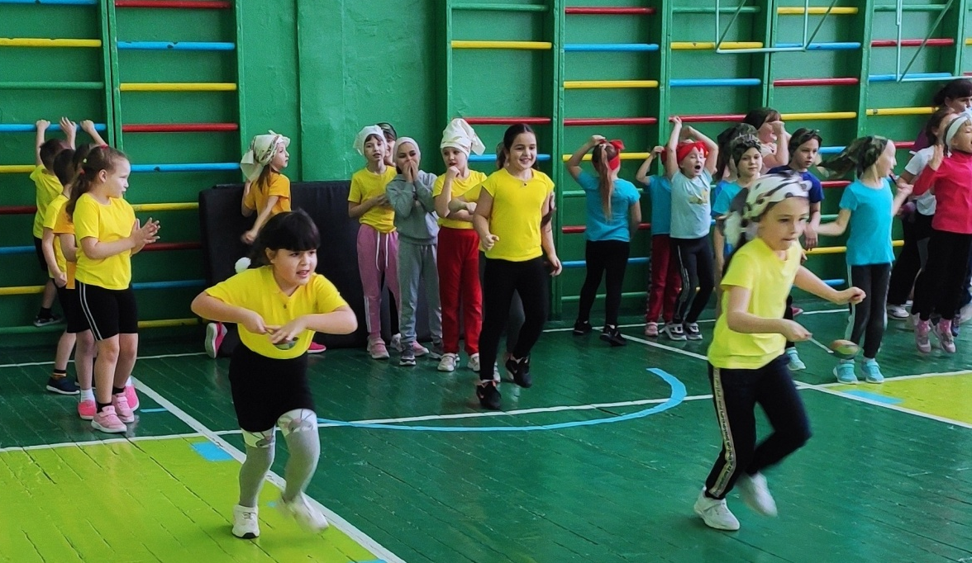
5 марта 2022г. в преддверии праздника Международного женского дня 8 Марта в спортивный зал пришли дошколята и первоклассники посоревноваться в ловкости, быстроте, выносливости, а также получить заряд положительных эмоций.
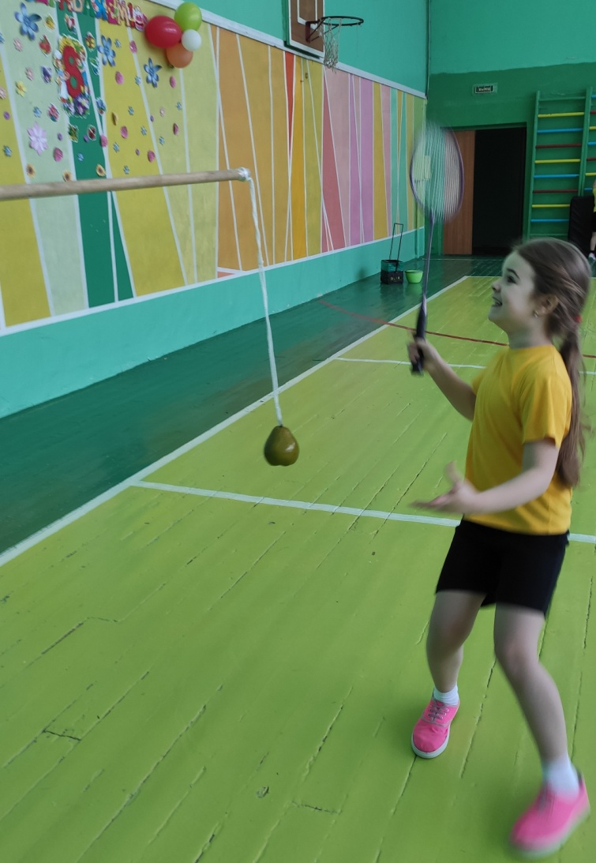
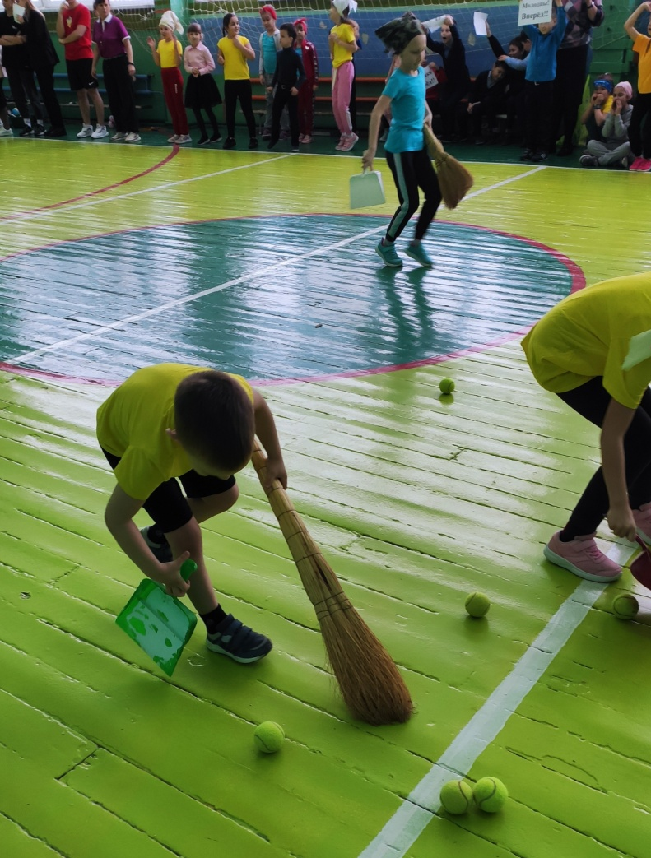
Командам были предложены спортивные эстафеты с бегом, прыжками, лазаньем, где дети смогли проявить свою сноровку. Отдельно были игры для девочек. Спортивный задор и желание добиться победы для своей команды захватывали детей
настолько, что они не замечали происходящего вокруг. Все старались изо всех сил прийти к финишу первыми. Командам, были вручены грамоты. Главное, что девчонки и мальчишки получили много положительных эмоций и впечатлений, заряд бодрости на целый день.

